Руководство по монтажу стоматологических установок серии Linea (OMS, Италия).

Перед осуществлением монтажа внимательно ознакомьтесь с инструкцией по эксплуатации к установке.
Данные рекомендации носят справочный характер и призваны для разъяснения некоторых вопросов, возникающих в процессе монтажа и настройки установок.

- Распаковать кресло установки, снять стяжные ленты и удалить скобы крепления картонной коробки к деревянному поддону.
Поднять коробку вверх. Снять с поддона и с кресла все комплектующие, снять упаковку с компонентов.

- Торцевым ключом или головкой (на 13) отсоединить основание кресла от поддона (крепеж находится под креслом, справа и слева на основании). Снять пластиковый кожух со стабилизационного рычага.

- Установить кресло на место планируемого монтажа установки, перед выводами коммуникаций (электричество, воздух, вода, канализация, аспирация). Выбрать оптимальное расположение кресла.
Для контроля за правильностью расположения кресла накрыть блок подводок пластиковым кожухом и убедиться, что коммуникации не мешают нормальной установке кожуха. Для наиболее удобной работы возможно подключить питание и поднять кресло в максимальное вертикальное положение.

- Наметить места сверления отверстий для крепления кресла (1).
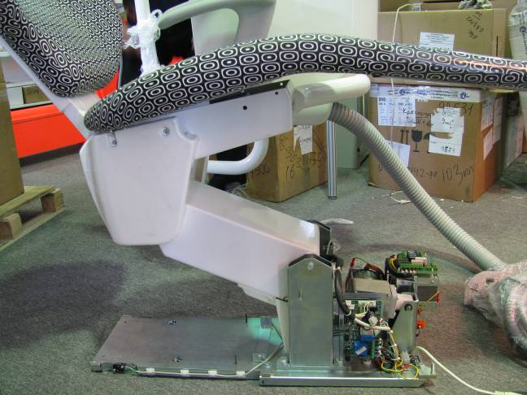

Отодвинув кресло просверлить в намеченных местах в полу 2 отверстия сверлом 12мм. Вставить в отверстия имеющиеся в комплекте дюбели, установить кресло на место и прикрепить его входящими в комплект шурупами.

- Установить с 4-х сторон основания кресла опорные уголки, завернуть регулировочные винты и отрегулировать наилучшее горизонтальное положение кресла и его устойчивость.
ВНИМАНИЕ: Опорные винты имеют различную длину. 2 короткий – сзади, 1 более длинный – стабилизационный рычаг, самый длинный – впереди справа.

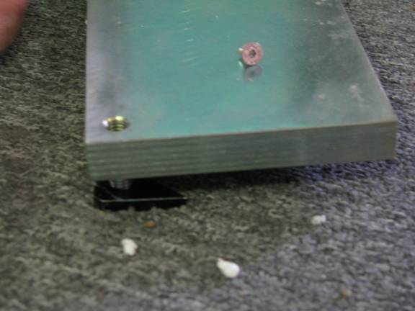

6. Распаковать блок плевательницы, закрепить его с левой стороны кресла двумя болтами, не затягивая их полностью.

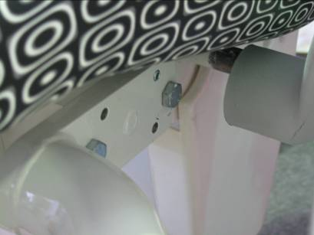

С помощью 4-х фиксирующих винтов (под шестигранник) выровнять блок плевательницы по горизонтали и вертикали

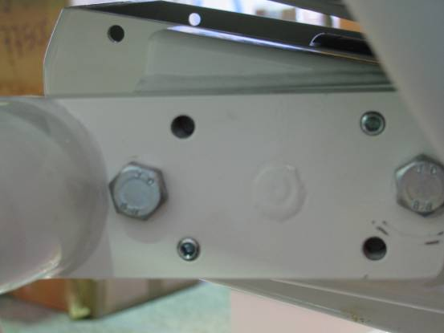

и окончательно затянуть крепежные болты.

7. Снять внешнюю панель блока плевательницы. Установить пантограф столика врача, заведя перед этим коммуникации в блок плевательницы, начиная с самого большого электроразъема. Пантограф устанавливается на смазанную металлическую втулку при помощи небольших вращательных движений. Перед установкой столика врача необходимо установить декоративное металлическое кольцо.
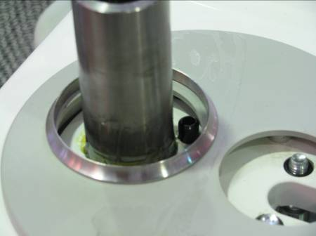

8) Монтаж светильника:
- установить декоративное кольцо (на гидроблок, по аналогии с п.7);
- закрепить стойку светильника 2-мы болтами с помощью шестигранного ключа с поворотной головкой.
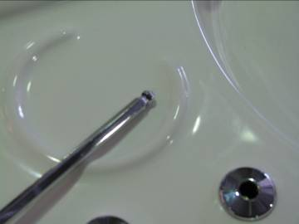
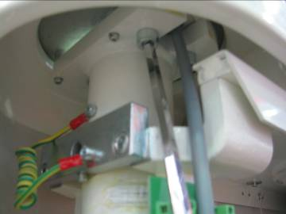

Винты крепления стойки светильника предварительно закреплены резиновыми кольцами в корпусе блока плевательницы

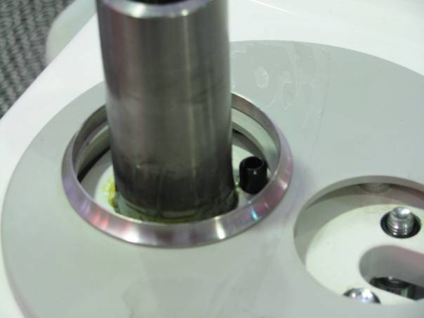

Для облегчения монтажа светильника на стойку рекомендуется предварительно завести в стойку светильника отрезок провода( веревки, упаковочной ленты-стяжки или направляющего из другого подручного материала) длиной на 50-60см больше стойки светильника для того, чтобы протянуть провод светильника сквозь стойку в плевательницу.

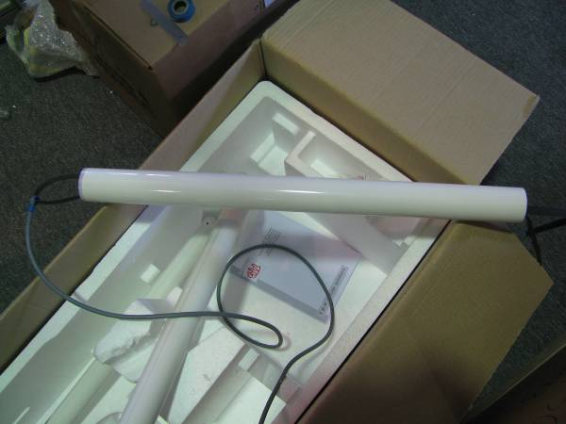

9. Закрепить в передней левой части кресла соединительную панель, идущую от гидроблока. Для облегчения установки ослабить крепление сетевого выключателя установки.
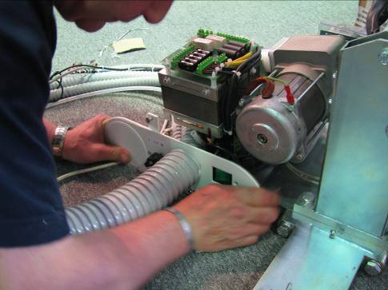
Если планируется заводить коммуникации (вода, воздух, аспирация, электропитание) сбоку установки предварительно необходимо удалить защитную крышку.
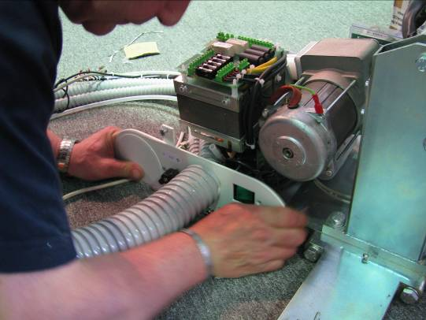

Осуществите подключение коммуникаций электропитания, воды, воздуха, аспирации и использованием поставляемых в комплекте переходников.

10. Завести кабель от педали управления установки, как показано на рисунке ниже.

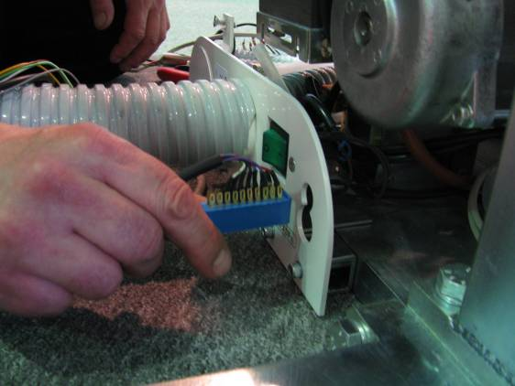

Ослабив контргайку на пластиковом фиксаторе кабеля отрегулировать длину провода, оставив не более 1,5 метра. Закрепить фиксатор провода педали на панели.

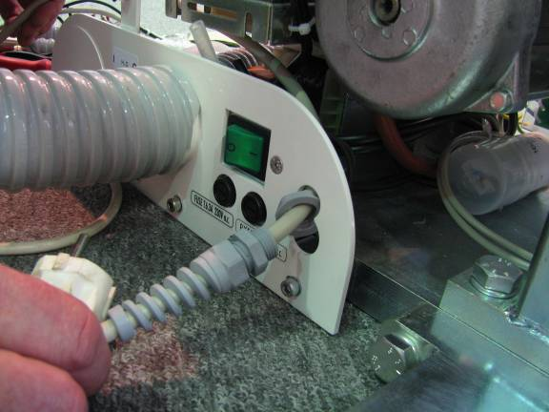

11. Осуществить соединение разъемов и проводов на плате блока плевательницы. Для удобства монтажа соответствующие разъемы маркированы одинаковым цветом

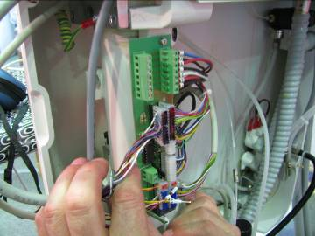
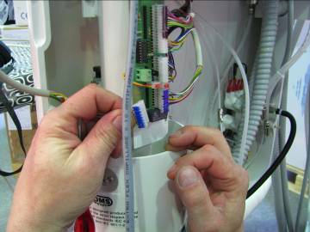

Пронумерованные провода подключать строго в СООТВЕТСТВИИ с цифровой маркировкой на плате. Провода от светильника подсоединяются на 6 и 7 клеммы контактора.

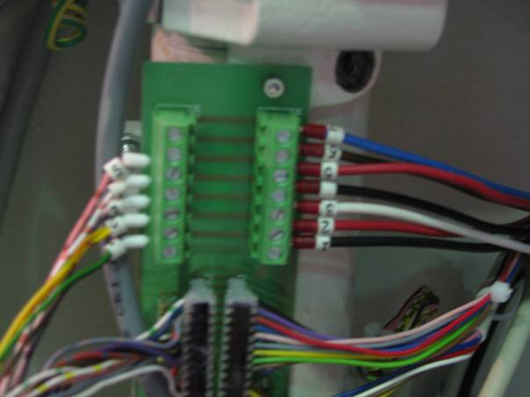

12. Соединить водяную трубку. Соединить воздушную трубку с редуктором воздуха.

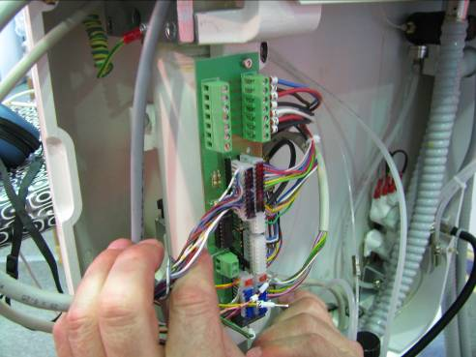

13. Установить на плевательницу пластиковый сетчатый фильтр, металлические канюли наполнения стакана и смыва плевательницы. Подсоединить шланги пылесоса и слюноотсоса к фильтру аспирации.

14. Осуществить электросоединения в основании кресла.
Снять перемычку с разъема, расположенного на правой стороне основания кресла.

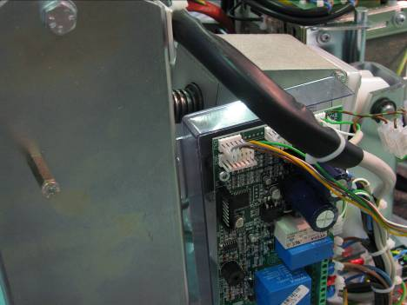

Вместо перемычки подключить контакты проводов, идущих из блока плевательницы от микровыключателя системы безопасности, расположенного на столике ассистента.
ВНИМАНИЕ: при снятой перемычке и не подсоединенных проводах движение кресла вниз блокируется.

15. Подсоединить синий разъем к разъему CN 1 на плате трансформатора установки. Контакты с проводами синего разъема должны находиться снизу.
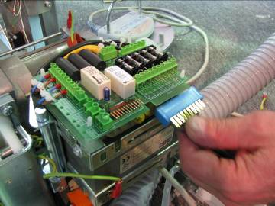
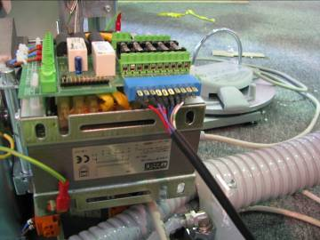

16. Подсоединить пластиковый белый разъем с цветной маркировкой на соответствующий разъем платы трансформатора.

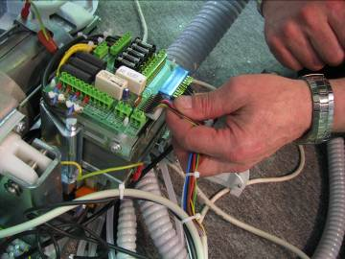
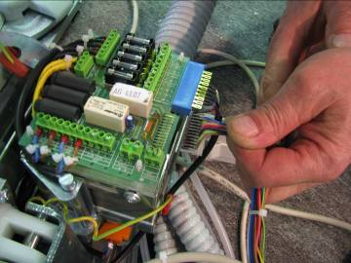

При этом провода разъема должны находиться сверху платы трансформатора.

17. Осуществить подсоединение нумерованных проводов платы трансформатора.
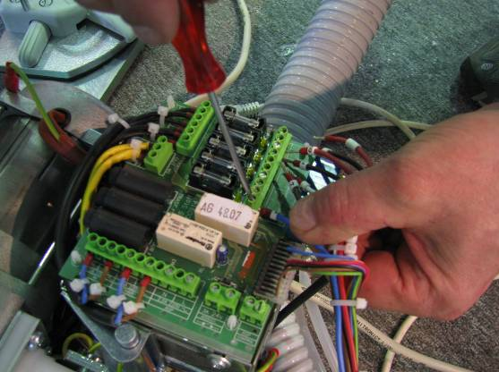
Строго соблюдайте нумерацию проводов при подключении. Не все клеммы платы задействованы. При несоблюдении порядка подключения возможны серьезные повреждения электросхемы установки.

18. Подсоединить командный провод аспирационного агрегата (например, Mono-Jet, Uni-Jet фирмы Cattani, Италия) к разъему ASP Control на плате трансформатора

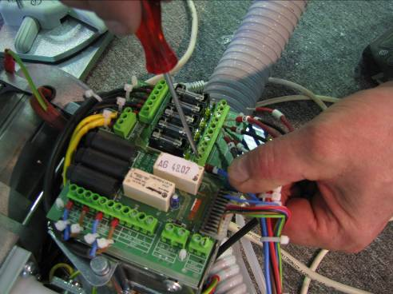

Электропитание аспиратора возможно осуществить либо от отдельной розетки, либо с того же клеммного разъема, что и питание установки.

18. Подсоединить контакты платы управления креслом, идущие от столика врача и от педали к плате управления креслом на правой стороне кресла.

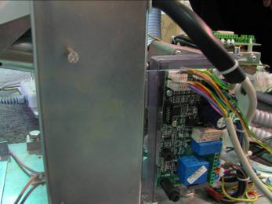
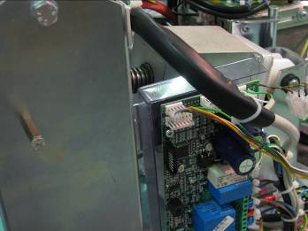

19. Установите пружинки в отверстия, расположенные на задней части станины кресла. Установите пластиковый кожух на пятку кресла, пластиковый кожух на стабилизационный рычаг, защитные декоративные накладки под сиденьем кресла

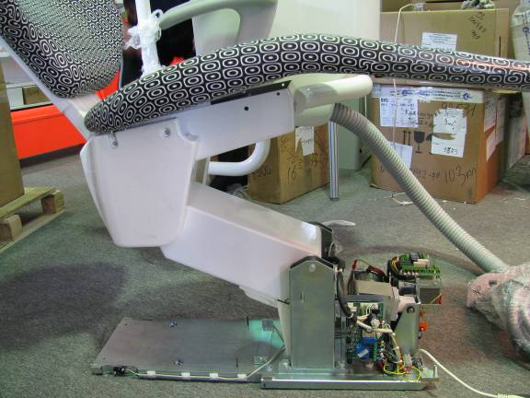

20. Иногда установки Tempo поставляются с демонтированным столиком ассистента. В этом случае закрепите столик ассистента на кронштейн, используя винты, поставляемые в комплекте. Соедините клеммы пленочной клавиатуры, как показано на фото ниже.
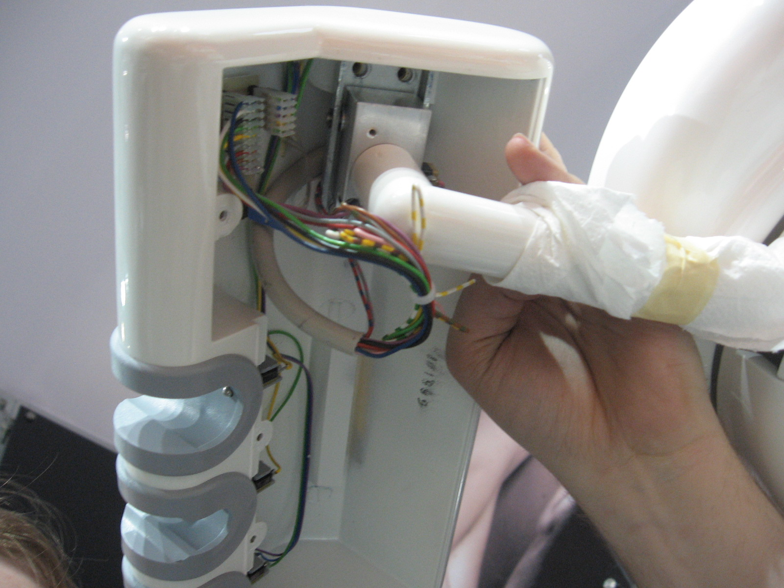

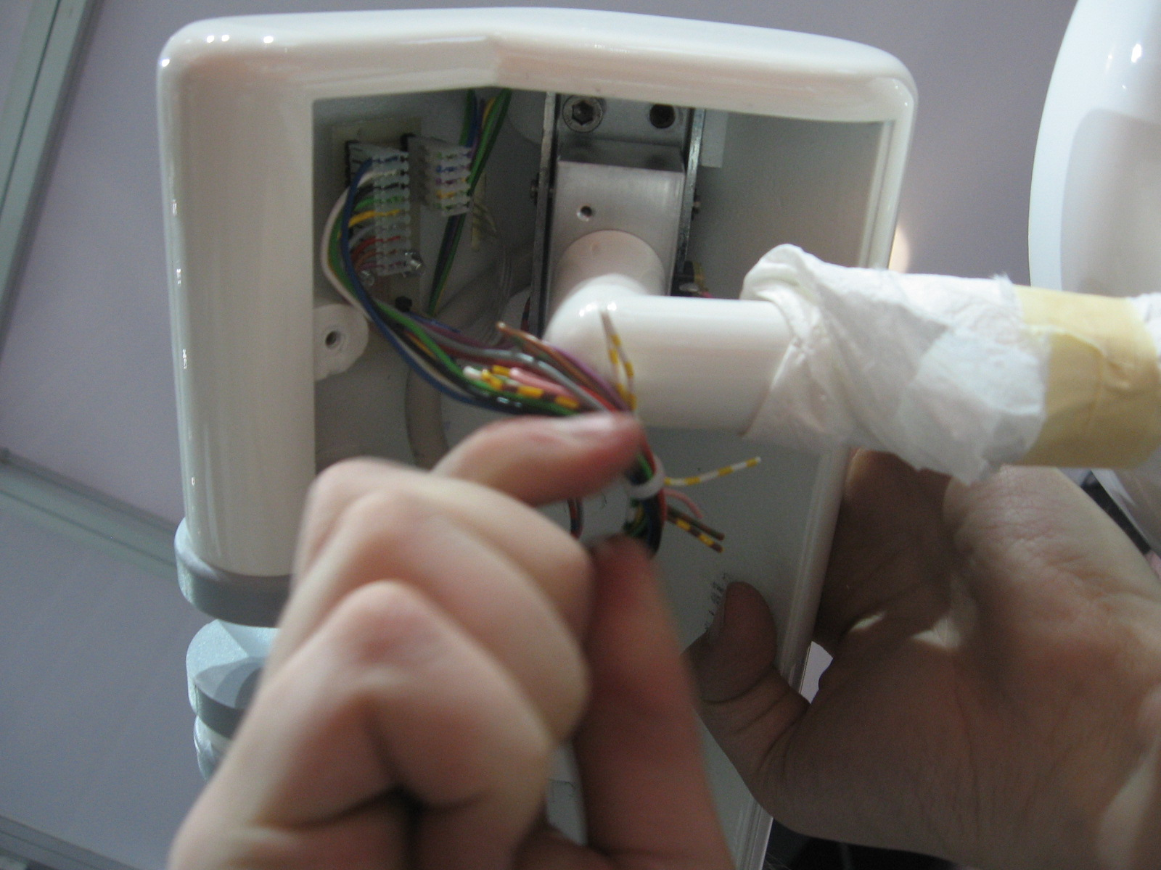

Дальнейшую настройку, испытание и запуск установки проводить в соответствии с инструкцией по эксплуатации установки (см. раздел инструкции «Технические инструкции по монтажу установки»).

Февраль 2009г.

